2019.4.3

1. 小程序里面添加商品后返回后，记事簿没有数据
2. 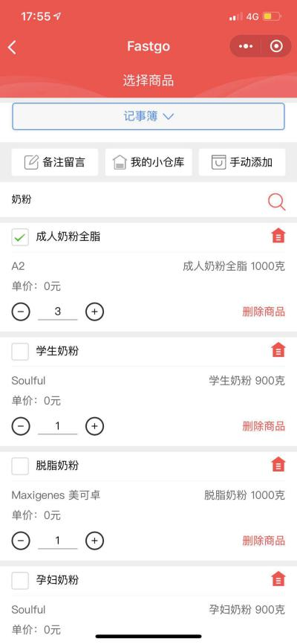删除商品是否可以改成 添加商品？
3. 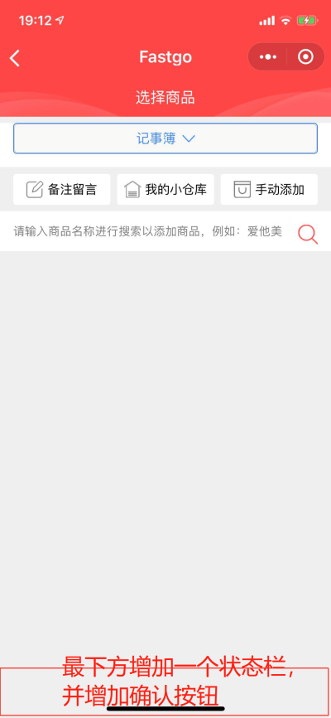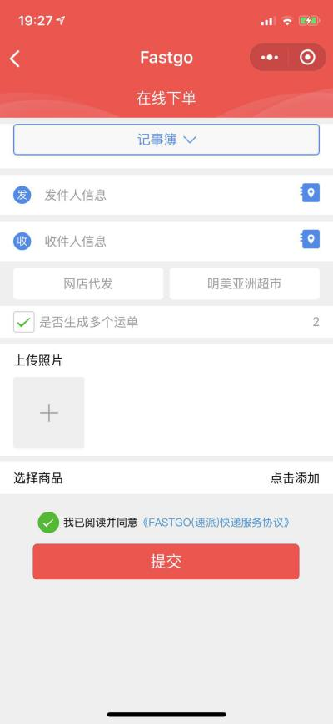这2个地方把确认添加按钮悬浮在这里是否可行？
4. 小程序无法登陆
5. 智能解析https://open.kuaidihelp.com/api/1020

API Key：4c80bbb941cd24ca2000f22b860f9ed44e4fb67d

用户ID：101409

试下用这个对接智能解析

1. 下单分单的流程有问题，明天讨论

2019.3.22

1. 记事本是需要 全局的 不能切换一个界面就没了----我试了一下，我在首页填的内容，切换页面后就没有了
2. 智能地址分析没有
3. 生成多个订单 没有做就做了一个选择，生成多个订单就是 同一个收件人 至少 生成 2个以上的订单 订单1. 里面 显示添加物品按钮 订单2.里面显示 物品添加按钮
4. 身份证自动识别没有
5. 商品检索 只能按照商品名称 输入品牌 无效
6. 最惨的是 添加商品 当添加第一个时候，第二次再点添加商品 就自动复制第一已经添加的商品
7. 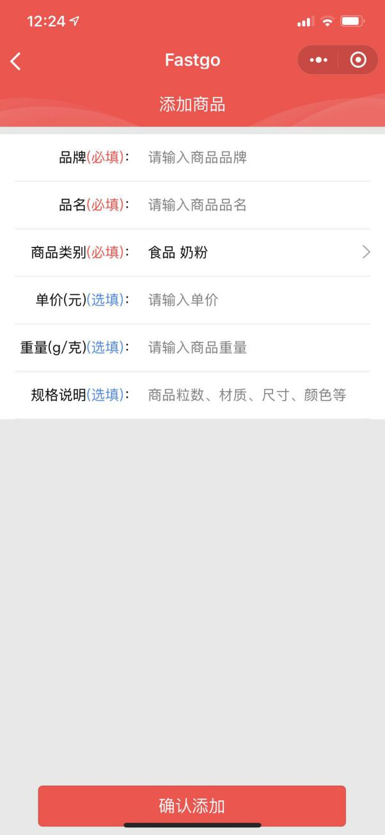这个页面增加一个 记事簿
8. 小程序在使用时可以变成悬浮回到微信聊天界面么
9. 国家没有按字母排序而且还有错
10. 模糊查找很烂根本就很难点